[政务信息]
博罗县农技推广中心与惠州市旺旺农业科技有限公司
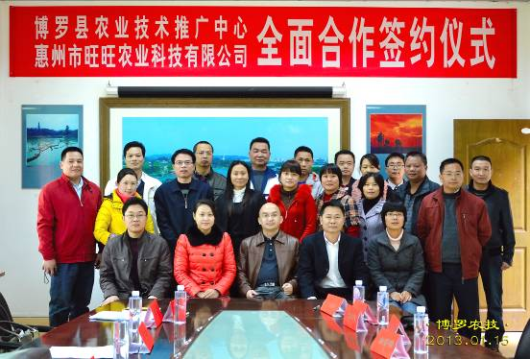
合作打造博罗东部现代农业示范基地
1月15日，县农技推广中心与惠州市旺旺农业科技有限公司在杨村旺旺农场签订了《关于打造博罗东部现代农业示范基地的全面合作协议》，签约仪式由县农业技术推广中心副主任陈秀主持，县农技推广中心、杨村镇委、镇政府、惠州市旺旺农业科技有限公司有关单位负责人出席了签约仪式。
本次合作是以杨村旺旺农场为平台，以创建现代农业示范基地为目的，通过试验示范、产品展示、科技培训及成果转化，实现辐射扩散效应，带动博东地区的农业产业和农村经济全面发展。项目建成后将旺旺农场打造成现代农业生产与新型农业产业培育的样板区、农业科技成果和现代农业装备应用的展示区、农业功能拓展的先行区和农民接受新知识新技术的培训基地。
博罗县农业技术推广中心
朱文忠 林冬生
二O一三年一月十六日

